**Министерство образования Республики Беларусь**

**БЕЛОРУССКИЙ ГОСУДАРСТВЕННЫЙ УНИВЕРСИТЕТ**

**Факультет прикладной математики и информатики**

**Кафедра технологий программирования**

**ПРОЕКТИРОВАНИЕ МОБИЛЬНОГО ПРИЛОЖЕНИЯ ДЛЯ ИНТЕРНЕТ-МАГАЗИНА КОНДИТЕРСКИХ ИЗДЕЛИЙ**

Курсовой проект

|  |  |
| --- | --- |
| Сорока Александра Владимировича  студента 4 курса,  специальность «прикладная  информатика»  Научный руководитель:  доцент кафедры технологий  программирования, кандидат  технических наук  Е.А. Левчук |  |

Минск, 2023

РЕФЕРАТ

Курсовой проект, 29 c., 19 рис.

**Ключевые слова:** ANDROID, МОБИЛЬНОЕ ПРИЛОЖЕНИЕ, ИНТЕРНЕТ-МАГАЗИН, RETROFIT, КЛИЕНТ, СЕРВЕР.

**Объект исследования –** мобильное приложение для интернет-магазина.

**Цели работы –** рассмотреть технологии разработки клиент-серверных приложений, а также спроектировать приложение для интернет-магазина кондитерских изделий.

**Методы исследования –** анализ, моделирование.

**Результатами являются –** проект мобильного приложения для интернет-магазина кондитерских изделий для платформы Android.

**Область применения –** для любого смартфона с операционной системой Android.

РЭФЕРАТ

Курсавы праект, 29 с., 19 мал.

**Ключавыя словы**: ANDROID, МАБІЛЬНАЕ ПРЫКЛАДАННЕ, ІНТЭРНЭТ-КРАМА, RETROFIT, КЛІЕНТ, СЭРВЕР.

**Аб'ект даследавання** **–** мабільнае прыкладанне для інтэрнэт-крамы.

**Мэты працы** **–** разгледзець тэхналогіі распрацоўкі кліент-серверных прыкладанняў, а таксама спраектаваць прыкладанне для інтэрнэт-крамы кандытарскіх вырабаў.

**Метады даследавання** **–** аналіз, мадэляванне.

**Вынікамі з'яўляюцца** **–** праект мабільнага прыкладання для інтэрнэт-крамы кандытарскіх вырабаў для платформы Android.

**Вобласць ужывання** **–** для любога смартфона з аперацыйнай сістэмай Android.

ESSAY

Course project, 29 p., 19 illustrations.

**Keywords**: ANDROID, MOBILE APPLICATION, ONLINE STORE, RETROFIT, CLIENT, SERVER.

**Object of research –** mobile application for an online store.

**Purpose –** to consider technologies for developing client-server applications, as well as to design an application for an online confectionery store.

**Methods of research** **–** analysis, modeling.

**The results are** **–** project of a mobile application for an online confectionery store for the Android platform.

**Scope** **–** for any smartphone with the Android operating system.

**ОГЛАВЛЕНИЕ**

ВВЕДЕНИЕ 6

ГЛАВА 1 АНАЛИЗ ПРЕДМЕТНОЙ ОБЛАСТИ 8

1.1 Постановка задачи 8

1.2 Описание предметной области 9

1.3 Анализ существующих мобильных решений 11

1.3.1 «Торты.бел» 11

1.3.2 The Candy Closet 12

1.3.3 CakeFizz 14

1.4 Технологии разработки клиент-серверных приложений 15

1.4.1 Технологии разработки клиент-серверных приложений на языке Kotlin ……...…………………………………………………………………….16

1.4.2 Технологии разработки клиент-серверных приложений на языке Python …..……………………………………………………………………….17

ГЛАВА 2 РАЗРАБОТКА ТРЕБОВАНИЙ И ПРОЕКТИРОВАНИЕ МОБИЛЬНОГО ПРИЛОЖЕНИЯ 18

2.1 Требования к разработке мобильного приложения 18

2.2 Проектирование UML-диаграмм 20

2.2.1 Контекстная диаграмма 20

2.2.2 Диаграмма вариантов использования 21

2.2.3 Диаграмма деятельности 23

2.3 Проектирование базы данных 26

2.4 Проектирование прототипа мобильного приложения 28

ГЛАВА 3 РЕАЛИЗАЦИЯ ПРОТОТИПА ПРИЛОЖЕНИЯ 32

3.1 Реализация серверной части 32

3.2 Реализация клиентской части 32

ЗАКЛЮЧЕНИЕ 35

СПИСОК ИСПОЛЬЗОВАННОЙ ЛИТЕРАТУРЫ 36

# **ВВЕДЕНИЕ**

В современном мире электронная коммерция стала неотъемлемой частью нашей повседневной жизни. Каждый день всё больше людей предпочитают делать покупки онлайн вместо походов в магазины. Вдобавок быстрое развитие технологий и всеобщее распространение смартфонов привело к тому, что всё больше людей предпочитают делать покупки именно с помощью своих мобильных телефонов.

Сегодня разработка мобильного приложения для интернет-магазина кажется, как никогда, актуальной, так как это позволит компании расширить аудиторию, упросить пользователям покупку, оперативно информировать их о скидках и акциях с помощью уведомлений на смартфоне, а также собирать и анализировать ценные данные о своей клиентской базе для дальнейшего их анализа и повышения эффективности продаж и конкурентоспособности компании.

Разрабатываемое приложение будет предлагать широкий функционал и возможности, чтобы удовлетворить пользователей интернет-магазина. Помимо функционала также будет уделено внимание дизайну и навигации, чтобы улучшить пользовательский опыт взаимодействия с приложением. Главные функции разрабатываемого мобильного приложения для интернет-магазина: обзор каталога товаров, поиск и фильтрация товаров, корзина и оформление заказа, оплата заказа, личный кабинет и профиль пользователя, а также уведомления и акции.

Приложение будет разрабатываться для платформы Android, так как на данный момент эта операционная система является самой распространённой на мобильных устройствах, что позволит добиться большего числа пользователей разрабатываемого мобильного приложения.

Также для обеспечения работы мобильного приложения и обработки данных, связанных с интернет-магазином кондитерских изделий, будет разработан веб-сервер, который будет взаимодействовать с базой данных.

Методы исследования, которые применялись в работе, включают в себя анализ и моделирование.

В главе 1 будет сформулирована задача курсового проекта, изучена предметная область, в рамках которой будет функционировать мобильное приложение. Будет проведён анализ существующих мобильных решений с целью выявить их недостатки и достоинства и использовать полученную информацию в проектировании мобильного приложения. Также будут подробно рассмотрены основные технологии, которые применяются в разработке клиент-серверных приложений.

В главе 2 будет спроектировано мобильное приложение. Будет разработана спецификация и требования к функционалу приложения. В частности, будут представлены контекстная диаграмма, диаграммы вариантов использования, диаграммы деятельности, схема базы данных и прототипы экранов приложения.

В главе 3 будет показана реализация прототипа приложения с ограниченным функционалом.

# **ГЛАВА 1 АНАЛИЗ ПРЕДМЕТНОЙ ОБЛАСТИ**

## **Постановка задачи**

Главной задачей курсового проекта является проектирование мобильного приложения для интернет-магазина кондитерских изделий. Проектируемое мобильное приложение должно иметь современный привлекательный интерфейс с интуитивно понятной навигацией и простыми элементами управления.

Для достижения главной задачи курсового проекта требуется решить следующие подзадачи:

1. Необходимо спроектировать привлекательный и интуитивно понятный пользовательский интерфейс мобильного приложения, который обеспечит легкую навигацию по каталогу товаров, возможность просмотра подробной информации о кондитерских изделиях и удобный способ оформления заказа.
2. Необходимо спроектировать простой и удобный механизм для аутентификации и регистрации пользователя.
3. Необходимо спроектировать основной функционал мобильного приложения, включая просмотр каталога товаров, добавление товара в корзину, механизм оформления заказа и онлайн-оплаты.
4. Необходимо спроектировать мобильное приложение так, чтобы обеспечить эффективное взаимодействие с сервером, где хранится информация о кондитерских изделиях, заказах и прочем.
5. При проектировании мобильного приложения необходимо учитывать необходимость обеспечения безопасности пользовательских данных, включая личные данные и данные о заказах, при обмене этими данными между мобильным приложением и сервером.
6. Необходимо спроектировать серверную часть приложения и структуру базы данных так, чтобы обеспечить эффективное взаимодействие с базой данных, простоту внесения изменений в базу данных при добавлении новой функциональности в приложение.

## **Описание предметной области**

Интернет-магазин – это электронная платформа, предназначенная для продажи товаров или услуг широкому кругу потребителей через интернет.

Именно интернет-магазины определяют развитие такой сферы мировой экономики, как электронная коммерция. Они помогают компаниям увеличить прибыль, а также предоставляют возможность отказаться от необходимости в офлайн-помещении для реализации товара.

Все интернет-магазины работают по одной схеме. Покупатель выбирает желаемые товары на сайте или в мобильном приложении. Затем оформляет заказ, указывая необходимые данные для доставки и оплаты. После подтверждения операции, компания доставляет заказ покупателю. Некоторые интернет-магазины поддерживают возможность оплаты товара наличными средствами при получении от курьера.

Существует несколько моделей ведения бизнеса, в которых может быть задействован интернет-магазин:

1. Онлайн-бизнес. Только интернет-магазин используется для продажи товара. Просмотр, выбор и заказ товаров осуществляется через сайт или мобильное приложение. Физические магазины у компании отсутствуют.
2. Интернет-магазин как дополнительный канал продаж. В этом случае у компании есть офлайн-бизнес, а интернет-магазин рассматривается как дополнительный источник дохода и средство для привлечения новых клиентов.
3. Аутсорс-услуги. В этой модели владелец интернет-магазина выступает в качестве посредника и обеспечивает платформу для продажи товаров офлайн-магазинов, получая при этом комиссию с каждой сделки, оформленной на его электронной платформе.
4. Дропшиппинг. Это модель ведения бизнеса, при которой интернет-магазин занимается только продажей товара. При этом товар хранится на складе поставщика и доставку покупателю обеспечивает тоже поставщик.

По типу продаж интернет-магазины делятся на оптовые и розничные. По ассортименту их можно разделить на узкоспециализированные и интернет-магазины с широким ассортиментом.

Основными компонентами интернет-магазина являются: главная страница, каталог, карточки товаров, поиск, «корзина», личный кабинет пользователя и служебные страницы.

Главная страница – это первое, что видит пользователь. Поэтому она быть запоминающейся и производить хорошее впечатление. На ней должна быть собрана краткая информация об интернет-магазине: логотип, график работы, акции, ссылки на основные разделы. Однако, если речь про мобильные приложения, то чаще всего в качестве главной страницы выступает страница с каталогом.

Каталог представляет собой список товаров, которые разделены на соответствующие категории и подкатегории, которые обычно упорядочены с помощью иерархической структуры. В этом типе структуры пользователь может переходить от общих категорий к более конкретным.

Карточки товаров содержат полное описание товара. Обычно они включают в себя фотографии, краткое описание, характеристики, стоимость и отзывы покупателей.

Поиск является важнейшим компонентом интернет-магазина, так как обеспечивает для пользователя возможность быстро и легко найти нужный товар вместо того, чтобы искать его в общем каталоге. По ключевым словам поиск выдаёт пользователю набор релевантных результатов и упрощает процесс покупки. Также важную роль в поиске играют фильтры, которые помогут сузить выборку товара и исключить ненужные варианты.

«Корзина» является компонентом интернет-магазина, ответственным за оформление заказа. Обычно «корзина» содержит список всех выбранных товаров и возможность редактировать его (изменить количество, удалить), стоимость каждого товара и суммарную стоимость заказа, способы получения товара (доставка, самовывоз) и необходимая для них информация, а также способ оплаты.

Личный кабинет пользователя позволяет содержит персональную информацию о покупателе. Позволяет частым покупателям сохранять данные для оплаты, адреса доставки, совершённые покупки и откладывать товары для покупки в будущем. Всё это значительно упрощает оформление заказа.

К служебным страницам относятся все разделы, которые носят вспомогательный характер. Например, разделы с информацией об оплате, доставке, адресах пунктов самовывоза, условиях возврата и обмена товаров, часто задаваемые пользователями вопросы и др. Эти разделы призваны обеспечить информационную поддержку пользователя, улучшить пользовательский опыт и способствовать успешному развитию бизнеса.

## **Анализ существующих мобильных решений**

### **«Торты.бел»**

«Торты.бел» - это мобильное приложение кондитерской студии, предлагающее широкий ассортимент кондитерских изделий, включая торты, штрудели и пирожные. Приложение сразу при входе предлагает выбрать способ доставки: доставка или самовывоз, что кажется полезной функцией. Далее у пользователя есть возможность:

* просмотреть меню (рис. 1.1);
* зарегистрироваться или войти в свой профиль;
* изменить способ доставки;
* посмотреть историю заказов;
* посмотреть информацию о кондитерской студии;
* оставить отзыв;
* собрать и оформить заказ.

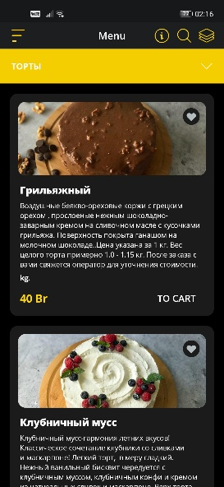

**Рисунок 1.1 Страница меню мобильного приложения "Торты.бел"**

Из плюсов мобильного приложения можно выделить широкий функционал, удовлетворяющий все потребности пользователя. Возможность авторизации через Telegram, сохранение адресов для доставки – положительные моменты с точки зрения пользовательского опыта.

Однако, есть существенные недостатки, такие как отсутствие возможности открыть карточку товара, отсутствие отзывов на товары. Также можно отметить, что иконка кнопки для отображения информации о стоимости доставке не соответствует своей сути, а в конце каждой карточки товара расположена надпись kg, которой не нашлось объяснения.

### **The Candy Closet**

«The Candy Closet» - мобильное приложение международной компании, которое предлагает пользователям помимо широкого ассортимента кондитерских изделий со всего мира эксклюзивные скидки и розыгрыши. При входе в мобильное приложение открывается главная страница (рис. 1.2), которая содержит информацию о наиболее популярных товарах, актуальных скидках, новых поступлениях и ссылки на социальные сети компании и основные разделы сайта.

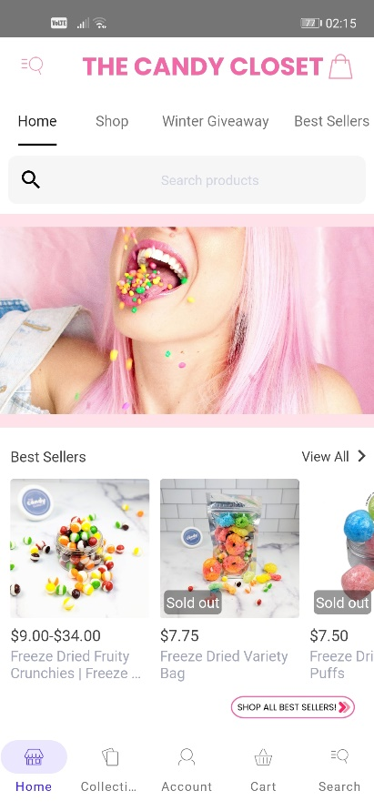

**Рисунок 1.2 Главная страница мобильного приложения "The Candy Closet"**

Мобильные приложение предоставляет пользователю основной функционал интернет-магазина. Однако есть у приложения отличительные элементы, такие как раздел «Интересные факты» и зимний розыгрыш. Это положительно сказывается на привлечении новых клиентов. Также положительно на пользовательском опыте сказывается возможность открыть карточку товара и выбрать параметры товара перед добавлением в корзину и возможность поделится товаром в один клик.

Есть у приложения и недостатки, к которым можно отнести паузы перед отображением информации и несколько запутанное навигационное меню, к которому нужно будет привыкнуть.

### **CakeFizz**

«CakeFizz» - это индийское мобильное приложение, предлагающее широкий ассортимент кондитерских изделий. При входе в мобильное приложение пользователь видит страницу каталога, ссылки на профиль и страницу с купонами (рис. 1.3).

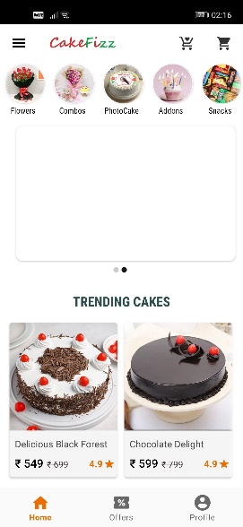

**Рисунок 1.3 Главная страница мобильного приложения "CakeFizz"**

Мобильные приложение предоставляет пользователю основной функционал интернет-магазина. Отличительной чертой этого интернет-магазина можно назвать раздел с купонами, которые предоставляют пользователям скидки на покупки. Наличие раздела «Избранное», рейтинг товаров и отзывы на них, а также предлагаемые похожие товары на странице товара выделяют это приложение среди конкурентов.

К явным недостаткам можно отнести нерабочие ссылки на страницы «О нас» и «Условия использования».

## **Технологии разработки клиент-серверных приложений**

Клиент-серверным называется приложение, которые имеет клиент-серверную архитектуру.

«Клиент-сервер» - это сетевая архитектура, в которой сетевая нагрузка распределена между серверами и клиентами. Клиентом может быть любое устройство, которые запрашивает у сервера данные. Сервер – это устройство или программа, предназначенная для обработки запросов пользователей. Таким образом, можно сказать, что взаимодействие между клиентом и сервером происходит по принципу «запрос - ответ» (рис. 1.4).

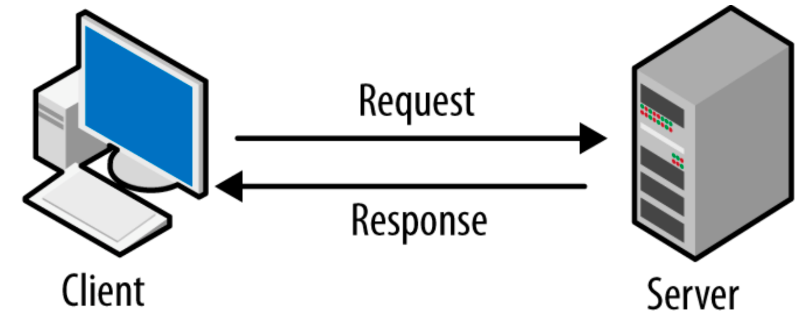

**Рисунок 1.4 Клиент-серверная архитектура**

Для взаимодействия клиента с сервером, обычно разрабатываются интерфейсы прикладного программирования (API), которые определяют правила связи клиента с сервером. Существует программная архитектура REST (Representation State Transfer), которая определяет условия работы API. API-интерфейсы называются REST API (RESTful API), если они соответствуют архитектуре REST. При этом веб-службы, которые реализуют эту архитектуру, называют RESTful веб-службами.

RESTful API обычно реализуются с помощью протокола HTTP (протокол передачи гипертекста). Основные методы этого протоколы: GET, POST, PUT, DELETE, - указывают серверу, что необходимо сделать с получаемой информацией.

Основные преимущества RESTful API: возможность масштабирования, гибкость и независимость.

### **Технологии разработки клиент-серверных приложений на языке Kotlin**

В Kotlin есть две основные библиотеки для взаимодействия с сетью: Volley и Retrofit.

Библиотека Retrofit, авторами которой являются разработчики из компании «Square», позволяет создать полноценный RESTful клиент. Retrofit предлагает следующие возможности:

* Простое описание запросов с помощью аннотаций;
* Поддержка приоретизации запросов;
* Поддержка отмены запросов и повторных запросов;
* Поддержка синхронных и асинхронных вызовов REST-методов;
* Возможность работы с RxJava;
* Поддержка параллельных запросов и библиотеки OkHttp;

Volley – HTTP-библиотека, разработанная командой Google, которая упрощает и ускоряет работу в сети для мобильных приложения на Android. Volley предлагает следующие преимущества:

* Автоматическое планирование сетевых запросов;
* Поддержка параллельных запросов и библиотеки OkHttp;
* Поддержка приоретизации запросов;
* Поддержка отмены запросов и повторных запросов;
* Гибкий механизм кэширования;
* Инструменты отладки и отслеживания;

В целом, можно сказать, что библиотеки во многом схожи. Каждая из них используется в зависимости от потребностей и предпочтений разработчика. Retrofit чаще используется, если необходимо работать со стандартной реализацией REST API или асинхронными запросами. Volley же используется в случае, когда необходима важно эффективное кэширование или для простых сетевых запросов.

### **Технологии разработки клиент-серверных приложений на языке Python**

Существует множество популярных библиотек для веб-разработки на языке Python. Среди прочих можно выделить две самые популярные: Flask и Django.

Django – это библиотека для разработки веб-приложений, созданная Адрианом Головати и Саймоном Уиллисоном в 2005 году. Использует объектно-ориентированный подход к разработке. Отлично подходит для работы с крупными проектами. Поддерживает популярные системы управления реляционными БД. Не поддерживает отладку. Присутствует поддержка динамических HTML-страниц.

Flask – это микробиблиотека для разработки веб-приложений, разработанная Армином Ронахером. Использует модульный подход к разработке. Лучше всего применяется в небольших проектах. Использует стороннюю библиотеку SQLAlchemy для взаимодействия с базой данных. Поддерживает виртуальную отладку. Отсутствует поддержка динамических HTML-страниц.

Можно сказать, что Django обладает большим функционалом и больше подходит для разработки крупных веб-приложений с чёткой структурой и максимальной масштабируемостью. Также Django следует использовать, если необходим высокий уровень защиты данных.

В то время, как Flask является более легковесным и для расширения своего функционала использует сторонние библиотеки. Поэтому Flask лучше подходит для небольших проектов, где важна гибкость. При этом от разработчика не требуется предварительное изучение библиотеки.

**Выводы**

1. Изучена предметная область интернет-магазина.
2. Проанализированы аналогичные мобильные решения, выявлены их недостатки и достоинства.
3. Рассмотрены технологии для разработки клиент-серверных приложений.

# **ГЛАВА 2 РАЗРАБОТКА ТРЕБОВАНИЙ И ПРОЕКТИРОВАНИЕ МОБИЛЬНОГО ПРИЛОЖЕНИЯ**

## **Требования к разработке мобильного приложения**

Требования к разработке мобильных приложений делятся на функциональные и нефункциональные.

Функциональные требования описывает основные функциональные возможности разрабатываемой системы, которыми она должна обладать для достижения поставленной цели. Функциональные требования определяют взаимодействие между программным обеспечением и его пользователями, а также поведение системы при различных обстоятельствах. При определении функциональных требований важно ориентироваться на удовлетворение потребностей и ожиданий пользователей. Функциональные требования должна формулироваться конкретно, не оставляя места для двусмысленности. На этапе проектирования мобильного приложения были выявлены следующие функциональные требования:

* Мобильное приложение должно предоставлять пользователю возможность регистрации и аутентификации;
* Мобильное приложение должно отображать каталог всех доступных кондитерских изделий с разделением по категориям;
* Мобильное приложение должно предоставлять возможность посмотреть подробную информацию о товаре, его фотографии и отзывы о нём;
* Мобильное приложение должно предоставлять пользователям возможность оставить отзыв на товар;
* Мобильное приложение должно предоставлять возможность добавлять товары в корзину для дальнейшего оформления заказа;
* Мобильное приложение должно предоставлять возможность оформления заказа с указанием параметров доставки (адреса, времени и др.);
* Мобильное приложение должно поддерживать возможность онлайн-оплаты заказа;
* Мобильное приложение должно предоставлять пользователю возможность управления аккаунтом;
* Мобильное приложение должно отправлять пользователю уведомления о специальных предложениях, акциях и оформлении заказа.

Нефункциональные требования определяют качества и характеристики разрабатываемой системы, описывают ограничения и требования, которые прямо не связаны с функциональностью системы. Нефункциональные требования сосредоточены на таких аспектах, как производительность, надёжность, безопасность и др. На этапе проектирования мобильного приложения были выявлены следующие нефункциональные требования:

* Мобильное приложение должно быть реализовано под платформу Android;
* Мобильное приложение должно поддерживаться устройствами с установленной операционной системой Android, начиная с версии 9.0;
* Мобильное приложение должно работать только в режиме портретной ориентации экрана;
* Мобильное приложение должно иметь адаптивный дизайн для разных размеров экранов;
* Мобильное приложение должно быть простым в использовании для любого пользователя;
* Мобильное приложение должно иметь интуитивно понятный интерфейс;
* Мобильное приложение должно быть адаптировано под тёмную тему на смартфоне;
* Мобильное приложение должно поддерживать высокая скорость при работе с несколькими пользователями;
* Мобильное приложение должно обеспечивать быстрый отклик и минимальное время для загрузки контента;
* Мобильное приложение должно обеспечивать безопасность пользовательских персональных данных;
* Мобильное приложение должно быть масштабируемым.

## **Проектирование UML-диаграмм**

UML (Unified Modeling Language) – это графические язык, который предназначен для визуализации и проектирования программного обеспечения. UML-диаграммы являются важнейшим элементов в разработке программного обеспечения, так как позволяют разработчикам лучше понять требования, функциональность и архитектуру системы.

На этапе проектирования были разработаны следующие виды UML-диаграмм: контекстная диаграмма, диаграмма декомпозиции, диаграмма вариантов использования, диаграмма деятельности.

### **Контекстная диаграмма**

Контекстная диаграмма позволяет описать внешний свойства системы, но не её содержание. Контекстная диаграмма обычно отображает взаимодействие между приложением и внешними элементами (пользователи, другие системы и др.), помогая определить границы системы и перемещение данных между приложением и его внешним окружением.

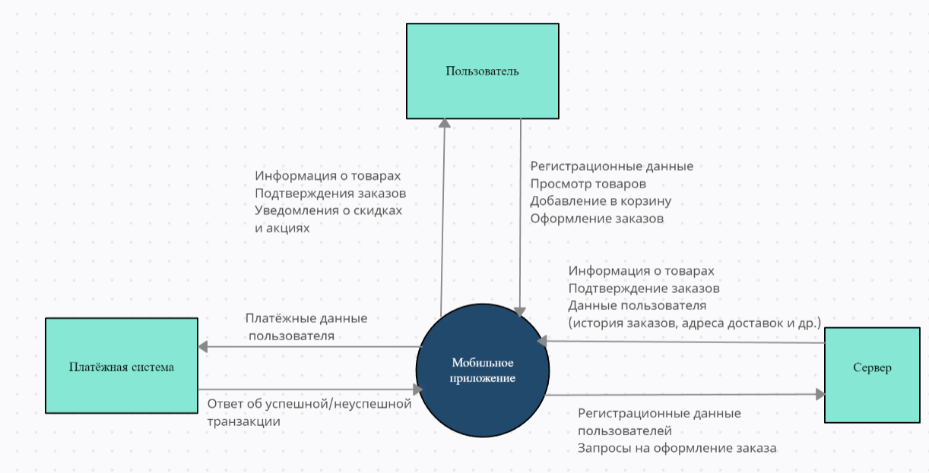

**Рисунок 2.1 Контекстная диаграмма**

### **Диаграмма вариантов использования**

Диаграмма вариантов использования – это визуальное представление функциональных требований к системе. Диаграмма вариантов использования отображает взаимодействие между акторами и системой, а также визуально представить основные сценарии использования системы.

В рамках разрабатываемой системы предусмотрен два актора: Пользователь, который будет взаимодействовать с системой, и Платежная система, которая будет отвечать за обработку платежей. В ходе проектирования мобильного приложения была составлена общая диаграмма вариантов использования (рис. 2.2).

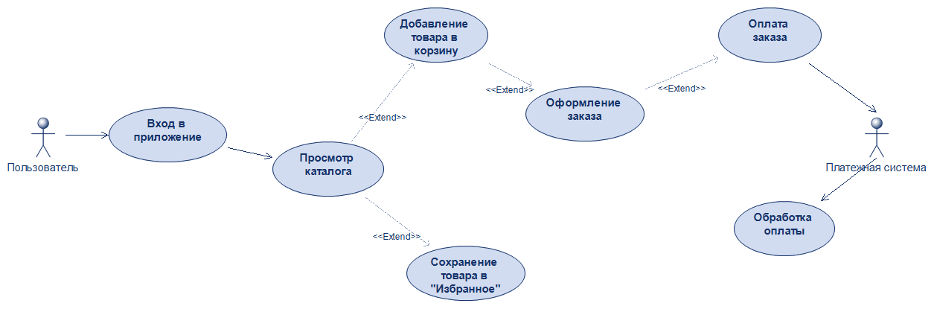

**Рисунок 2.2 Общая диаграмма вариантов использования**

Пользователь входит в приложение, после чего он может просмотреть каталог и добавить нужный товар в корзину либо сохранить его в «Избранное». После добавления нужных товаров в корзину пользователь может оформить заказ, после чего приступить к оплате заказа. Обработку платежа производит платёжная система.

В ходе подготовки спецификации, используемой для разработки приложения, также были составлены несколько основных диаграмм вариантов использования:

1. Вариант использования «Вход в приложение»

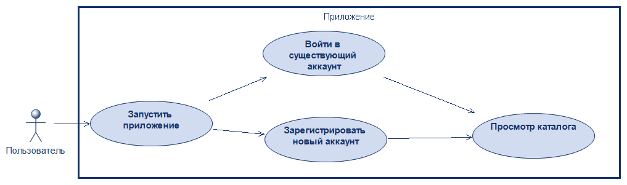

**Рисунок 2.3 Диаграмма варианта использования "Вход в приложение"**

Пользователь запускает приложение и далее может продолжить работу в нём один из двух возможных способов: войти в существующий аккаунт или зарегистрировать новый аккаунт. После регистрации или входа пользователь переходит к просмотру каталога.

1. Вариант использования «Добавление товара в корзину»

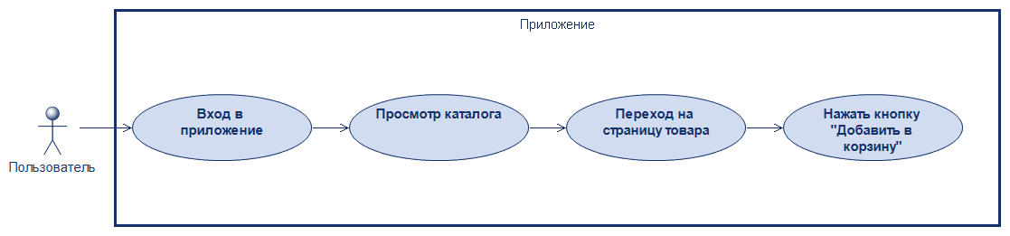

**Рисунок 2.4 Диаграмма варианта использования «Добавление товара в корзину»**

Пользователь входит в приложение, изучает ассортимент товаров в каталоге, выбирает нужный товар и переходит на его страницу, где для добавления в корзину нажимает на соответствующую кнопку.

1. Вариант использования «Оформление заказа»

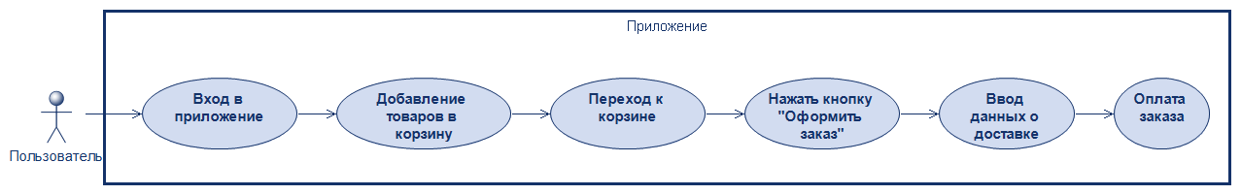

**Рисунок 2.5 Диаграмма варианта использования "Оформить заказ"**

Пользователь входит в приложение, добавляет необходимые товары в корзину. Затем переходит в корзину и нажимает кнопку «Оформить заказ». После этого заполняет данные, необходимые для осуществления доставки товара и переходит к оплате заказ.

### **Диаграмма деятельности**

Диаграмма деятельности – это UML-диаграмма, которая отображает этапы в рамках определенного процесса, который может происходит в системе. Диаграмма деятельности позволяет лучше понять логику и этапы выполнения определённого процесса в системе, а также выявить возможные проблемы в процессе.

Далее будут приведены диаграммы деятельности, которые были составлены в ходе подготовки спецификации, используемой для разработки мобильного приложения.

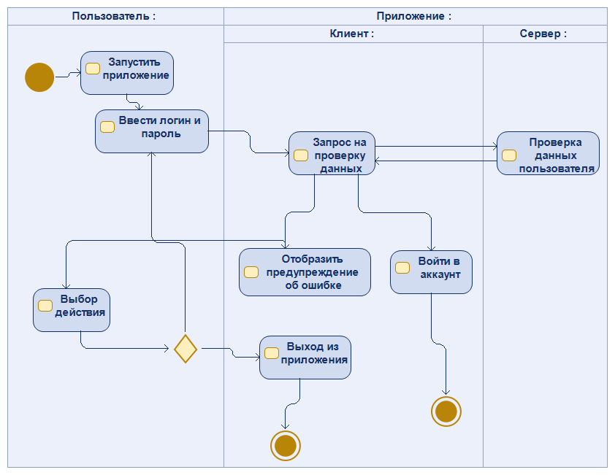

**Рисунок 2.6 Диаграмма деятельности "Аутентификация"**

Представленная на рисунке 2.6 диаграмма подробно описывает процесс аутентификации пользователя.

Для использования приложения пользователь должен пройти процедуру аутентификации. Для этого пользователь вводит логин и пароль, указанные при регистрации. Затем мобильное приложение отправляет запрос на сервер для подтверждения наличия такого пользователя в базе данных. При успешной аутентификации пользователь входи в свой аккаунт и продолжает работу с приложением. В противном случае пользователь видит получает предупреждение о неправильном вводе и может либо выйти из приложения, либо ещё раз попробовать ввести правильные данные.

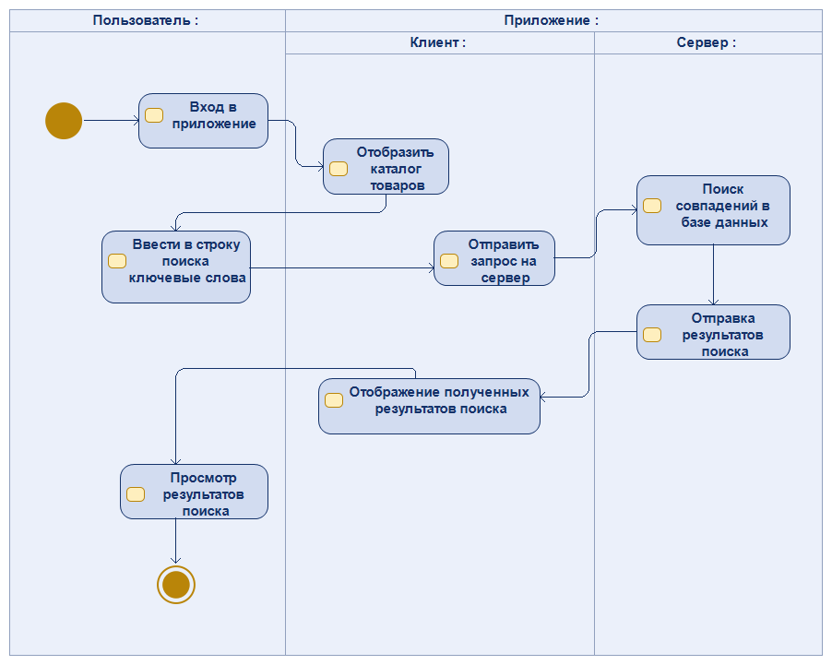

**Рисунок 2.7 Диаграмма деятельности "Поиск товара"**

Представленная на рисунке 2.7 диаграмма подробно описывает процесс поиска пользователем нужно товара.

Войдя в приложение, пользователю наблюдает каталог товаров и строку поиска. В неё он вводит ключевые слова для поиска необходимого товара. Затем клиентская часть приложения отправляет запрос на сервер, который по ключевым словам ищет совпадения в базе данных и отправляет клиентской части ответ в виде результатов поиска, которые отображаются на экране.

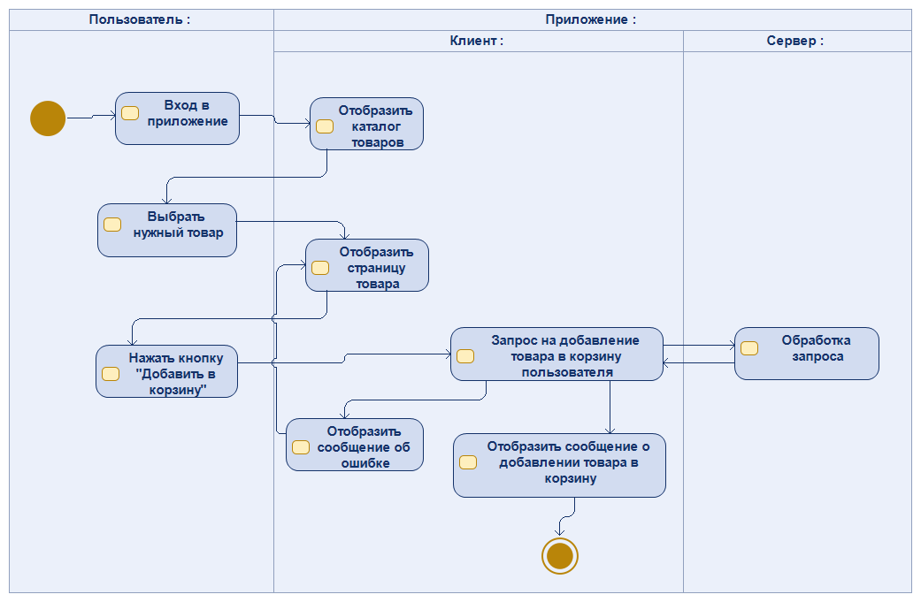

**Рисунок 2.8 Диаграмма деятельности "Добавление товара в корзину"**

Представленная на рисунке 2.8 диаграмма подробно описывает процесс добавления пользователем нужно товара в корзину для дальнейшего оформления заказа.

Войдя в приложение, пользователю наблюдает каталог товаров и строку поиска. Выбирая нужные товар, пользователь попадает на страницу этого товара. После нажатия на кнопку «Добавить в корзину» клиентская часть приложения отправляет запрос на сервер для внесения соответствующих изменения в базу данных. В случае успешного внесения изменений пользователь уведомляется об успешном добавлении товара в корзину. В противном случае пользователь видит сообщение об ошибке, оставаясь на странице товара.

## **Проектирование базы данных**

Функционал проектируемого приложения подразумевает под собой необходимость хранения следующих данных:

* регистрационные данные пользователей;
* история заказов пользователей;
* адресах доставки, платёжные данные пользователей;
* данные об «избранных» товарах пользователя;
* данных о товарах (описание, фото, цена, наличие на складе и др.);

Для хранения перечисленных выше данных и обеспечения быстрого доступа к ним будет использоваться база данных. Для её проектирования были выделены необходимые сущности, их атрибуты, а также определены связи между таблицами, представляющими эти сущности. Полученная схема базы данных представлена на рисунке 2.9.

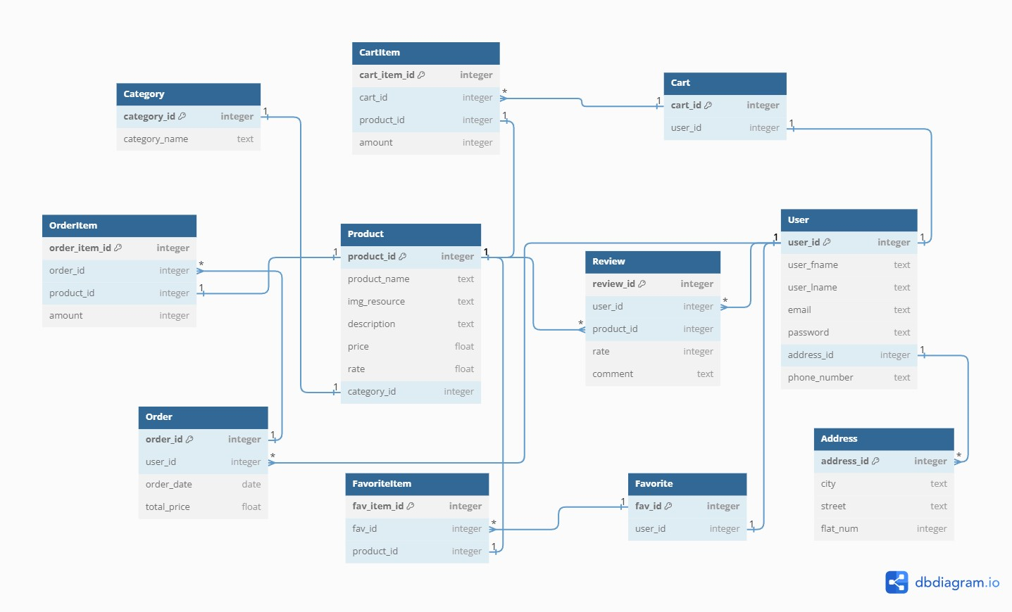

**Рисунок 2.9 Схема базы данных**

База данных будет состоять из 11 таблиц. Далее будут подробно описаны эти таблицы и связи между ними.

Таблица User будет сохранять данные о пользователе: имя, фамилию, email, пароль и телефонный номер. В качестве первичного ключа выступает атрибут user_id, а поле address_id – это внешний ключ, который связывает эту таблицу с таблицей Address, которая представляет собой данные об адресе для доставки (город, улицу и номер квартиры). Между этими таблицами установлена связь «один ко многим», т.к. у пользователя есть возможность добавить несколько адресов для доставки.

Таблица Product содержит информацию о товаре: название товара, его описание, ссылку на изображение товара, цену и среднюю оценку товара. Первичным ключом в этой таблице является product_id, а атрибут category_id – это внешний ключ, который связывает эту таблицу с таблицей Category. Таблица Category будет сохранять категории товаров для удобного представления в каталоге и имеет 2 атрибута: первичный ключ category_id и название категории category_name.

Таблица Order будет содержать информацию о заказе: дату оформления заказа, сумму покупок и id пользователя, который оформил заказ. Первичный ключ в этой таблице – order_id. Таблица Order связана с таблицей OrderItem связью «один ко многим», т.к. таблица OrderItem представляет собой данные о элементе заказа: id товара и его количество.

Аналогичным образом спроектированы таблица Cart и CartItem, Favorite и FavoriteItem для хранения данных о корзине пользователя и «избранных» товарах.

Таблица Review будет сохранять данные об отзывах на товары и содержит следующие атрибуты: первичный ключ review_id, id продукта, на который оставляют отзыв, id пользователя, который оставляет отзыв, отзыв и оценка товару. Таблица Review связана с таблицами Product и User связью «многие к одному».

В описанной базе данных все таблицы находятся в третьей нормальной форме, т.е. все их атрибуты атомарные и каждая колонка содержит уникальные данные, все не ключевые атрибуты полностью и не транзитивно зависят от первичного ключа. Это значит, что спроектированная база данных соответствует требованиям нормализации и обеспечивает эффективное хранение данных.

## **Проектирование прототипа мобильного приложения**

Приложение будет иметь 4 основных экрана: экран регистрации/авторизации, экран каталога товаров, экран с информацией о товаре и экран оформления заказа. Навигация между экранами будет реализована с помощью «гамбургер-меню» - бокового меню, которое выплывает из-за левой границы экрана только по нажатию на кнопку, а в остальное время невидимо для пользователя.

На экране регистрации/авторизации (рис. 2.10) расположены поля для ввода пароль, логина и кнопки регистрации/авторизации.

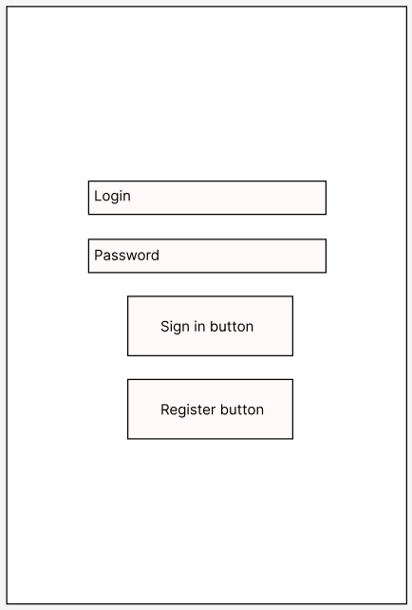

**Рисунок 2.10 Прототип экрана регистрации/авторизации**

На экране каталога товаров (рис. 2.11) будет расположен логотип приложения в верхнем левом углу, а также список товаров. Каждый элемент списка будет содержать фотографию, название и краткое описание товара.

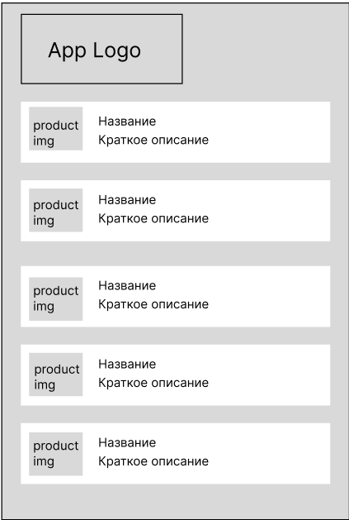

**Рисунок 2.11 Прототип экрана каталога товаров**

На экране с информацией о товаре (рис. 2.12) будет размещена фотография товара, его название, подробное описание, стоимость, отзывы пользователей на этот товар и его среднюю оценку. Также в правом нижнем углу будет расположена кнопка для добавления товара в корзину, а в верхнем правом углу будет кнопка для добавления товара в «Избранное».

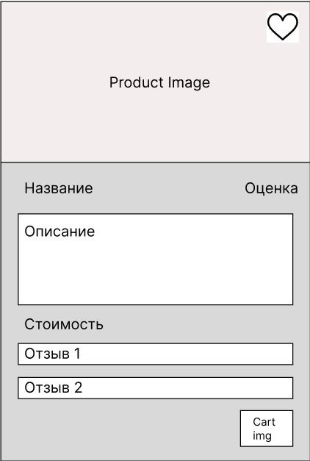

**Рисунок 2.12 Прототип экрана с информацией о товаре**

На экране оформления заказа будет расположена информация о заказе: перечень выбранных товаров, их количество, стоимость и итоговая сумма заказа. Также можно будет выбрать способ доставки заказа. В зависимости от выбора представлены 2 варианта этого экрана (рис. 2.13). В случае выбора доставки пользователю будет предоставлена возможность ввести адрес для доставки. Если будет выбран вариант «самовывоз», то пользователю будет предложено выбрать адрес пункта выдачи заказов из списка. В нижнем правом углу экрана расположена кнопка «Оформить заказ».

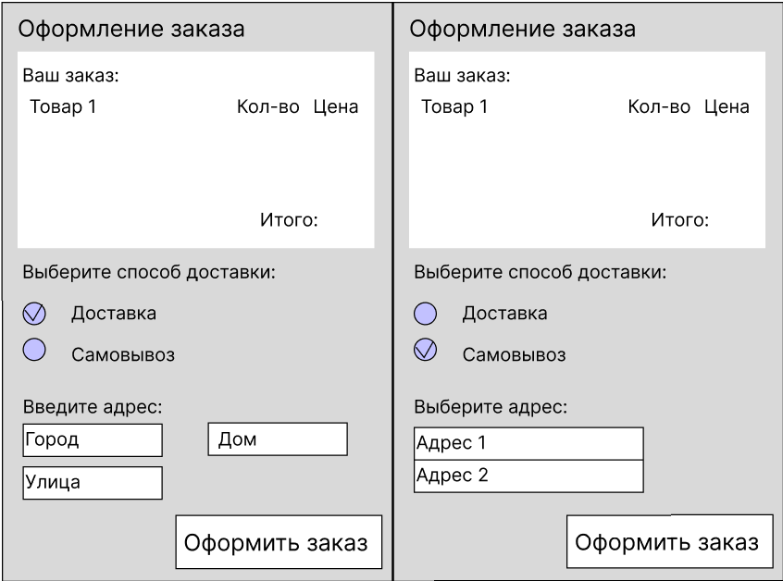

**Рисунок 2.13 Прототипы экрана оформления заказа**

**Выводы**

1. Разработаны функциональные и нефункциональные требования к приложению.
2. Разработаны диаграммы, показывающие поведение пользователя в системе, а также схема базы данных для хранения информации о пользователях и товарах интернет-магазина.
3. Спроектированы прототипы экранов приложения.

# **ГЛАВА 3 РЕАЛИЗАЦИЯ ПРОТОТИПА ПРИЛОЖЕНИЯ**

## **3.1** **Реализация серверной части**

Серверная часть представляет собой веб-приложение, написанное на языке программирования Python.

Была создана и заполнена база данных SQLite, соответствующая разработанной спецификации. Для взаимодействия с ней используется библиотека SQLAlchemy. Были определены модели таблиц в базе данных с помощью соответствующих классов языка Python. Выполнение запросов к базе данных осуществлялось с помощью методов объекта Session.

На сервере реализован метод getCatalog() для обработки GET запроса на получение списка доступных в каталоге товаров. Этот метод получает информацию о доступных товарах из базы данных, преобразует их в строку в формате JSON и отправляет её в ответ клиенту.

## **3.2** **Реализация клиентской части**

Клиентская часть представляет собой мобильное приложение, написанное на языке Kotlin. Интерфейс мобильного приложения разработан с использованием библиотеки Jetpack Compose. Для взаимодействия с сервером используется библиотека Retrofit.

При запуске мобильного приложения пользователь видит перед собой главный экран - каталог доступных товаров (рис. 3.1). Товары представлены в виде списка с прокруткой. Каждый товар описывается фотографией, названием, краткой информацией о нём и ценой без указания валюты.

Получение данных о доступных товарах с сервера происходит сразу после запуска приложения. Для этого был определён интерфейс API, который описывает метод для взаимодействия с сервером, помечая его аннотацией @GET(“url”), где url – URL-адрес, на который будет отправляться запрос. Для выполнения запроса к серверу создается экземпляр класса Retrofit. Далее с его помощью создаётся объект, реализующий интерфейс API. Именно он используется для выполнения запроса к серверу.

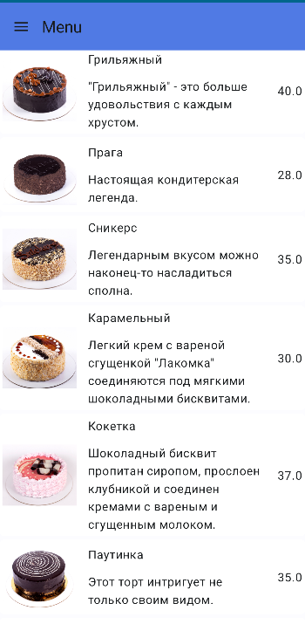 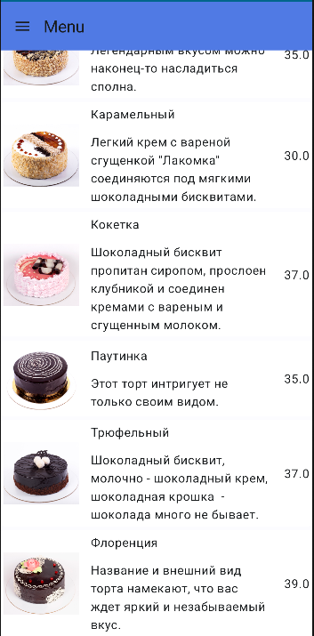

**Рисунок 3.1 Главный экран**

Нажатие иконки рядом с надписью «Menu» открывает боковое «гамбургер-меню» (рис. 3.2), которое содержит ссылки на личный кабинет пользователя, каталог, корзину и «Избранное».

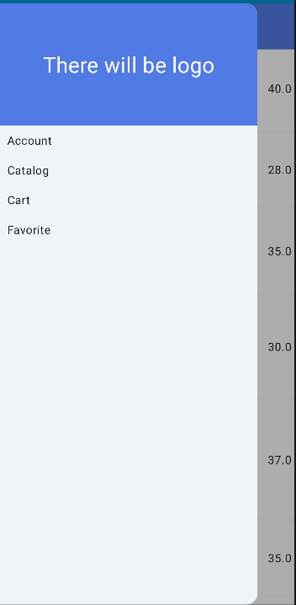

**Рисунок 3.2 Боковое меню**

**Выводы**

1. Разработан главный экран приложения.
2. Разработано боковое меню для навигации в приложении.
3. Разработан интерфейс API для выполнения запросов к серверу
4. Создана и заполнена база данных.

# **ЗАКЛЮЧЕНИЕ**

Целью работы было проектирование мобильного приложения для интернет-магазина кондитерских изделий.

В ходе выполнения работы были рассмотрены и решены следующие задачи:

1. Изучена предметная область интернет-магазинов.
2. Были проанализированы аналогичные мобильные решения, выявлены их недостатки и достоинства.
3. Были рассмотрены библиотеки, используемые для разработки клиент-серверных приложений.
4. Разработаны функциональные и нефункциональные требования для приложения.
5. Разработаны следующие UML диаграммы: контекстная, вариантов использования и деятельности.
6. Разработана схема базы данных, используемой в приложении.
7. Разработаны прототипы экранов приложения.
8. Создана и заполнена база данных по разработанной схеме.
9. Реализовано мобильное приложения для просмотра каталога товаров интернет-магазина с простым и понятным интерфейсом.

Для проектирования приложения использовалась среда Modelio Open Source 5.3 и онлайн-редактор Figma.

Для реализации рабочей версии прототипа приложения использовались среды разработки Visual Studio Code и Android Studio, языки программирования Python и Kotlin, библиотеки Flask, SQLAlchemy, Retrofit, Jetpack Compose.

# **СПИСОК ИСПОЛЬЗОВАННОЙ ЛИТЕРАТУРЫ**

1. Kotlin в действии. / пер. с англ. Киселев А. Н. - М.: ДМК Пресс, 2018. - 402 с.: ил.
2. Android Developers [Электронный ресурс] / Documentation for Android Operation System – Режим доступа: <http://developer.android.com/index.html>
3. Retrofit [Электронный ресурс] / Retrofit’s documentation – Режим доступа: https://square.github.io/retrofit/
4. Pallets Projects [Электронный ресурс] / Flask’s documentation – Режим доступа: https://flask.palletsprojects.com/en/3.0.x
5. QaRocks [Электронный ресурс] / Что такое клиент-серверная архитектура? – Режим доступа: <https://qarocks.ru/client-server-architecture/>
6. Unisender [Электронный ресурс] / Интернет-магазин – Режим доступа: <https://www.unisender.com/ru/glossary/chto-takoe-internet-magazin-vidy-struktura-celi/>